Pumbajaama tarkvara spetsifikatsioon
Andrei Errapart / andrei@exeproject.com / 56 692 469

PlcMaster – PLC-s jooksev kontroll-tarkvara

Failid:
- „PlcMaster.xml“: Konfiguratsioonifail.
- „PlcMaster.db“: Andmebaasi logi.
Faile otsitakse jooksvast kataloogist.

Käsurida:

plcmaster.sh [--emulator ip:port]
kus
--emulator: modbus asemel ühenduda emulaatori külge, kasutades antud ip-aadressi ja porti.
--help: Trükkida lühike kasutusjuhend.

Töö kirjeldus:

Uue ühenduse loomisel saadetakse esimese asjana PLC konfiguratsioonifail.

Töö käigus saadetakse PLC oleku uuendused pidevalt.

Konfiguratsioonifaili „PlcMaster.xml“ struktuur:
- plcmaster[1]
  - modbus[1]
  - server[1]
  - signals[1]
    - signal[*]
    - variable[*]
  - program[1]

Element | Atribuut | Tüüp | Kirjeldus
modbus | port | sõne | Järjestikpordi nimi. Näiteks „COM3“ või „/dev/ttyS3“.
modbus | baudrate | täisarv | Järjestikpordi kiirus. Näiteks 9600, 19200, 38400.
server | port | täisarv | Ühendusi kuulav TCP/IP port. Näiteks „5555“.
signal | id | täisarv | Unikaalne signaali Id.
signal | type | sõne | Signaali tüüp – kas „input“, „output“, „input_register“ või „holding_register“.
signal | device | täisarv | Modbus'i seadme aadress.
signal | ioindex | täisarv | Modbus'i signaali aadress. NB! Sisenditel ja väljunditel on sõltumatu numeratsioon.
signal | name | sõne | Unikaalne signaali nimi. See ei ole kohustuslik. NB! Nimeruum on muutujatega ühine.
variable | type | sõne | Muutuja tüüp – kas „input“, „output“, „input_register“ või „holding_register“.
variable | name | nimi | Unikaalne muutuja nimi. NB! Nimeruum on signaalidega ühine.
variable | value | täisarv | Signaali algväärtus. See ei ole kohustuslik.

Konfiguratsioonifaili näidis:
<?xml version="1.0" encoding="UTF-8"?>
<plcmaster>
<modbus port="COM3" baudrate="9600" />
<server port="5555" />

<signals>
<!-- PLC (device 0) inputs -->
<signal id="3" type="input" device="0" ioindex="2" name="TJK7.P3.START" />
<signal id="4" type="input" device="0" ioindex="3" name="TJK7.P3.STOP" />
<signal id="5" type="input" device="0" ioindex="4"

<!-- PLC (device 0) outputs -->
<signal id="9" type="output" device="0" ioindex="0" name="TJK7.P3.RUN" />
</signals>

<program>
# Tuletorjepumba juhtimine start/stopp nupu abil.
If TJK7.P3.STOP Then
TJK7.P3.RUN := False;
Else
If TJK7.P3.START Then
TJK7.P3.RUN := True;
End;
End;
</program>
</plcmaster>

PLC juhtprogramm

Muutujad on lokaalsed signaalid. Vaikimisi on kättesaadavad signaalide loendid; lokaalselt defineeritud muutujatel on nende üle prioriteet.

Tabel 1: Plc juhtprogrammi laused.
Lause | Kirjeldus
Var <ident>; | Muutuja <ident> deklareerimine. Muutuja tüüp on „Signal.TYPE.COIL“.
<LHS> := <Expression> ; | Omistamine. Vasak pool võib olla signaali nimi, või „Signal Id“ või „Signal Name“.
If Expression Then  { Statements }  [ Else  { Statements } ]  End ; | Tingimuslause.

Juhtprogrammi näidis:
# Tuletorjepumba juhtimine nuppude STOP ja START abil.
If TJK7.P3.STOP Then
TJK7.P3.RUN := False;
Else
If TJK7.P3.START Then
TJK7.P3.RUN := True;
End;
End;

ControlPanel – Juhtpaneel

Käsurida:
ControlPanel [--debug]
kus
--debug: Lülitatakse sisse silumise abivahendid: signaalide kuva ja süsteemilogi.

Failid:
- „ControlPanel.ini“: Konfiguratsioonifail.
- „ControlPanel-Scheme.txt“: Juhtskeemi programm.

Faile otsitakse jooksvast kataloogist, kui ei ole määratud teisiti.

Konfiguratsioonifaili näidis:
[ControlPanel]
PlcConnection=127.0.0.1:5555

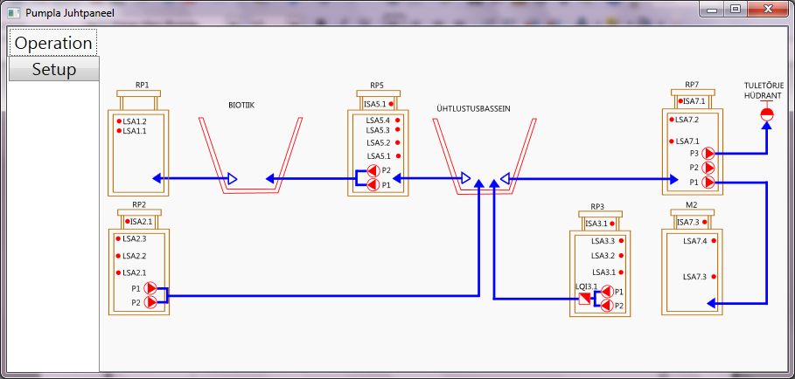Illustratsioon 1: Põhivorm ühenduse olemasolul.

PLC-ga ühenduse puudumisel on põhivorm mitteaktiivne:
- Esiplaanil on suurelt tumepunane kiri „Ühendus puudub“
- Ülejäänud vormi elemendid on taustal hallilt.

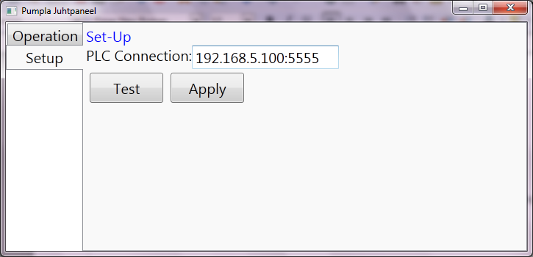Illustratsioon 2: Seadistuste paneel.
Seadistuste paneelilt saab muuta järgmisi parameetreid:
- PLC ühendust. See on kujul „ipaadress:port“
- ...

Enne seadistuste jõustumist tuleb neid testida. Selleks on nupp „Test“.

Juhtskeemi programm

Juhtskeemi toimimine on määratud programmiga. Võtmesõnad on tõstutundlikud.

Programm koosneb lausetest (vt. Tabel 2). Iga lause lõpeb semikooloniga. Lause võib sisaldada ka tingimuslikku avaldist („when Condition“).

Võimalik on kasutada järgmisi literaale:
- Täisarvud.
- Sõned – tunnustärk on jutumärgid.
- Tõeväärtused „True“ ja „False“.

Tehete kirjutamisel saab kasutada sulge.

Eeldefineeritud on järgmised muutujad:
- Kõik Plc konfiguratsioonifailis signaalid, millele on antud nimi („name“), on kasutatavad nime järgi.

Tabel 2: Juhtprogrammi laused.
Lause | Kirjeldus
Show „Layer” [When Condition]; | Näitab kihti (kui tingimus on täidetud).
Hide “Layer” [When Condition]; | Näitab kihti (kui tingimus on täidetud).
Blink “Layer” [When Condition]; | Vilgutab kihti (kui tingimus on täidetud).
Display „Layer“ As Expression [Format “Format”]; | Näita avaldise väärtust antud kihil tekstina. Vajadue

Tabel 3: Juhtprogrammi operaatorid.
Prioriteet | Operaator | Tüüp | Kirjeldus
1 | Signal | unaar | Signaali väärtus. Parameeter võib olla nii signaali id (täisarvliteraal), kui ka signaali nimi (stringliteraal).
1 | IsConnected | unaar | Kas antud signaaliga on ühendus olemas? Parameeter võib olla nii signaali id (täisarvliteraal), kui ka signaali nimi (stringliteraal).
1 | NotConnected | unaar | Vastupidine operaatorile „IsConnected“
2 | And | binaar | Loogiline jaatus.
2 | Or | binaar | Loogiline või.
2 | Xor | binaar | Loogiline välistav või.
3 | Not | unaar | Loogiline eitus.

Juhtskeemi programmi näidis:
# RP 1 alarmid ja veenivood.
Hide RP1.Disconnected; #When NotConnected RP1.
Hide RP1.Alarm;
Show RP1.Level.2 When LSA1.2;
Show RP1.Level.1 When LSA1.1 And (Not LSA1.2);

Muud
Selles peatükis on tehnilisemad üksikasjad, mis kasutamises välja ei paista.
Tabel 4: Juhtskeemi kihid.
Nimi | Kirjeldus
Background | Taust
M2.Level.1
M2.Level.2
M2.Alarm
M2.Disconnected
RP7.Level.1
RP7.Level.2
RP7.P3.IsRunning
RP7.P3.Alarm
RP7.P2.IsRunning
RP7.P2.Alarm
RP7.P1.IsRunning
RP7.P1.Alarm
RP7.Disconnected
RP7.Alarm
RP5.Level.1
RP5.Level.2
RP5.Level.3
RP5.Level.4
RP5.P2.IsRunning
RP5.P2.Alarm
RP5.P1.IsRunning
RP5.P1.Alarm
RP5.Disconnected

Märkused

Saadan sulle edasi operaatoriarvuti monitoripildi aluse.
Funktsionaalne lühikirjeldus on selline:
1) rakendunud veenivoo kuvatakse rohelise noolena vastava nivoolülitini. Kui rakendunud on ülemine nivoolüliti, siis kuvatakse punane vilkuv nool üle anduri tasapinna.
2) mittetöötav pump on seest tühi, töötav on seest roheline ja häires pump on seest punane ja vilgub.
3) häires pumpla on punaste raamidega, mis vilgub.
4) sidehäires pumplale tuleb punane rist peale.
5) pumbatav vee liikuse suund on tähistatud sinise täidetud noolega. Tühi nool tähistab isevoolset suunda.

Pumplate funktsionaalne info (pumpade töögraafik koos nivoograafikutega ja võimalike lisaandmetega) kuvatakse hüpikaknal kui vajutada hiirega mõnele pumplale. Vaikimisi kuvatakse aknas viimase 3 päeva olekud. Pikema ajavahemiku vaatamiseks tuleb samas aknas valida käsitsi küsitav ajavahemik.
Pumpla režiimide konfigureerimiseks on selleks eraldi nupp. Kasutusõigused on piiratud, mistõttu pääseb konfigureerimise keskkonda vaid administraatoriõigustega isik.

Operaatori kuva on lihtne täiendada või muuta vastavalt kliendi vajadustele.

